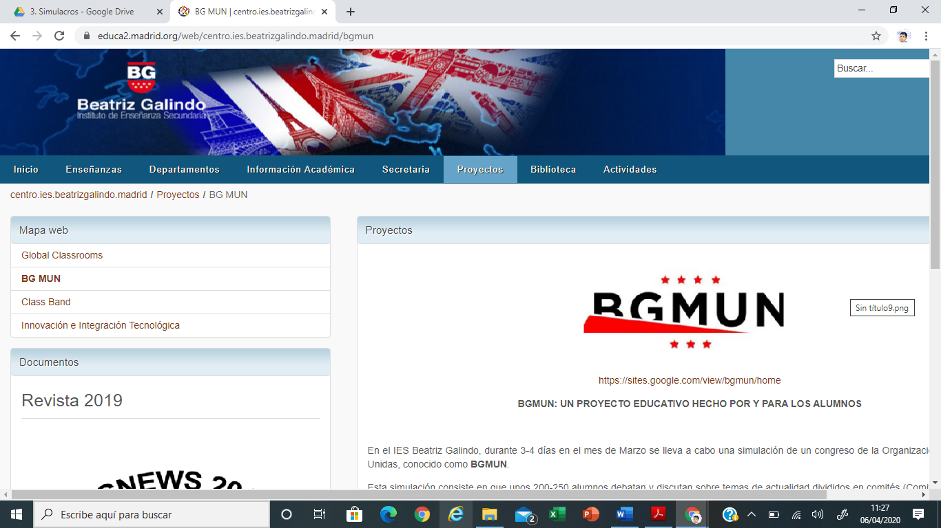  Proyecto Jules Verne (francés en relación con física y química) | Fecha: 2ndo trimestre | Cursos: 3ºE
Trabajo:

De acuerdo con la asignatura de física y química, se ha asignado a grupos de 3 o 4 alumnos una obra en la que se puede destacar el aspecto visionario de Jules Verne respecto con algunos inventos modernos:

- Cinco semanas en globo
- De la Tierra a la luna, Alrededor de la luna (naves espaciales)
- Veinte mil leguas de viaje submarino (submarino, motor eléctrico)
- La vuelta al mundo en ochenta días
- París en el siglo XX etc.

En clase de Física y Química se han analizado los aspectos científicos. En clase de francés se ha investigado sobre el autor y se ha hecho un lapbook con aspectos relevantes de su vida y de su obra.
Se ha presentado oralmente cada lapbook al resto del grupo y al final de las presentaciones, los alumnos tuvieron que responder a un cuestionario “Kahoot”.

Luego, cada grupo ha hecho una reseña escrita sobre la obra asignada al grupo (a partir de su lectura y de la documentación proporcionada por la profesora o encontrada en internet) y ha tratado de explicar cómo, en dicha obra, Jules Verne presentó visiones del futuro, poniendo en paralelo algunos inventos mencionados en la obra y los mismos inventos en los siglos XX y XXI.

Se ha organizado un debate sobre el aspecto visionario o no de los inventos mencionados en las obras de Jules Verne y se han enlazado estos aspectos con la temática del libro de texto que trataba de las nuevas tecnología y de unos inventos modernos.

Al final de la unidad, los alumnos tuvieron que crear un invento propio (bajo la forma de una maqueta) que no se había creado nunca, presentarlo y defender en qué era novedoso. Esto se hizo oralmente, en forma de debate, y los demás alumnos podían reaccionar e interactuar.

La última etapa la están llevando los alumnos en su casa y no se ha terminado todavía: se trata de hacer una presentación de algunas obras relevantes de Jules Verne, bajo la forma de un stop-motion. Cada grupo se encarga de una parte del stop-motion.

Contenidos:
- Situar las obras y su autor en el contexto histórico donde nació y vivió
- Destacar el carácter visionario de los inventos tratados en cada obra, situándolos el una cronología
-Reflejar la importancia de estos inventos en la vida cotidiana

Objetivos:
- Que el alumno entienda la importancia de Jules Verne en la literatura francesa y en la cultura mundial.
- Que el alumno pueda relacionar los inventos presentes en la obra de Jules Verne con los descubrimientos o experimentos posteriores.
- Que el alumno sea capaz de reflexionar y de tomar postura respecto a las innovaciones tecnológicas, destacando sus ventajas y desventajas.

Aprender a aprender : los alumnos deben elaborar estrategias de planificación de manera colaborativa.
Conciencia y expresiones culturales : se investiga sobre el pasado para poder entender el presente.
Competencia digital : se utilizan las TIC tanto en la etapa de investigación como en la realización posterior del proyecto de cortometraje.
Competencia matemática : inventos científicos.
Competencia lingüística : se mejora la expresión tanto escrita como oral en una lengua extranjera.
Competencias sociales y cívicas : los alumnos reflexionan sobre el progreso y las ventajas y desventajas que conlleva en la sociedad actual.
Recursos:
Para encontrar y contrastar la información deben utilizar las TIC.

APRENDIZAJE MULTIDISCIPLINAR DEL SIGLO XIX

